Универсальная технология панелей для простого обслуживания
B&R представляет серию Automation Panel 1000
Компания B&R расширяет семейство Automation Panel целым рядом широкоэкранных панелей от 7" HD до 24" FULL HD. Automation Panel 1000 просты и удобны при монтаже. А также панели обладают тонким корпусом и наличием сенсора как single-touch, так и multi-touch. Добавление блока ПК превращает панель в полноценный промышленный панельный компьютер с масштабируемой вычислительной мощностью.
Гибкое использование со всеми сериями продукции
Главный компонент - это сама панель, которая доступна в широком ассортименте от 7" WVGA to 24" Full HD. Если добавить модуль SDL/DVI-ресивера, то получится операторская модель. А при использовании технологии передачи сигнала SDL3, можно добиться удаления терминальной панели и компьютера до 100 метров. Но при этом используется стандартный Ethernet кабель. Панельные ПК имеются с широким диапазоном вычислительных мощностей от Intel Atom до Core i7
Простое техническое обслуживание
Модульная платформа, состоящая из панели, SDL/SDL3 интерфейса и ПК, существенно снизит расходы на техническое обслуживание. При необходимости произвести обновление аппаратной части отпадает необходимость замены всего панельного ПК. Компания B&R устанавливает новую планку для архитектуры будущих ПК с универсальным интерфейсом. С момента разделения экрана и ПК на независимые друг от друга компоненты, появилась возможность обновления аппаратной части без замены экрана.

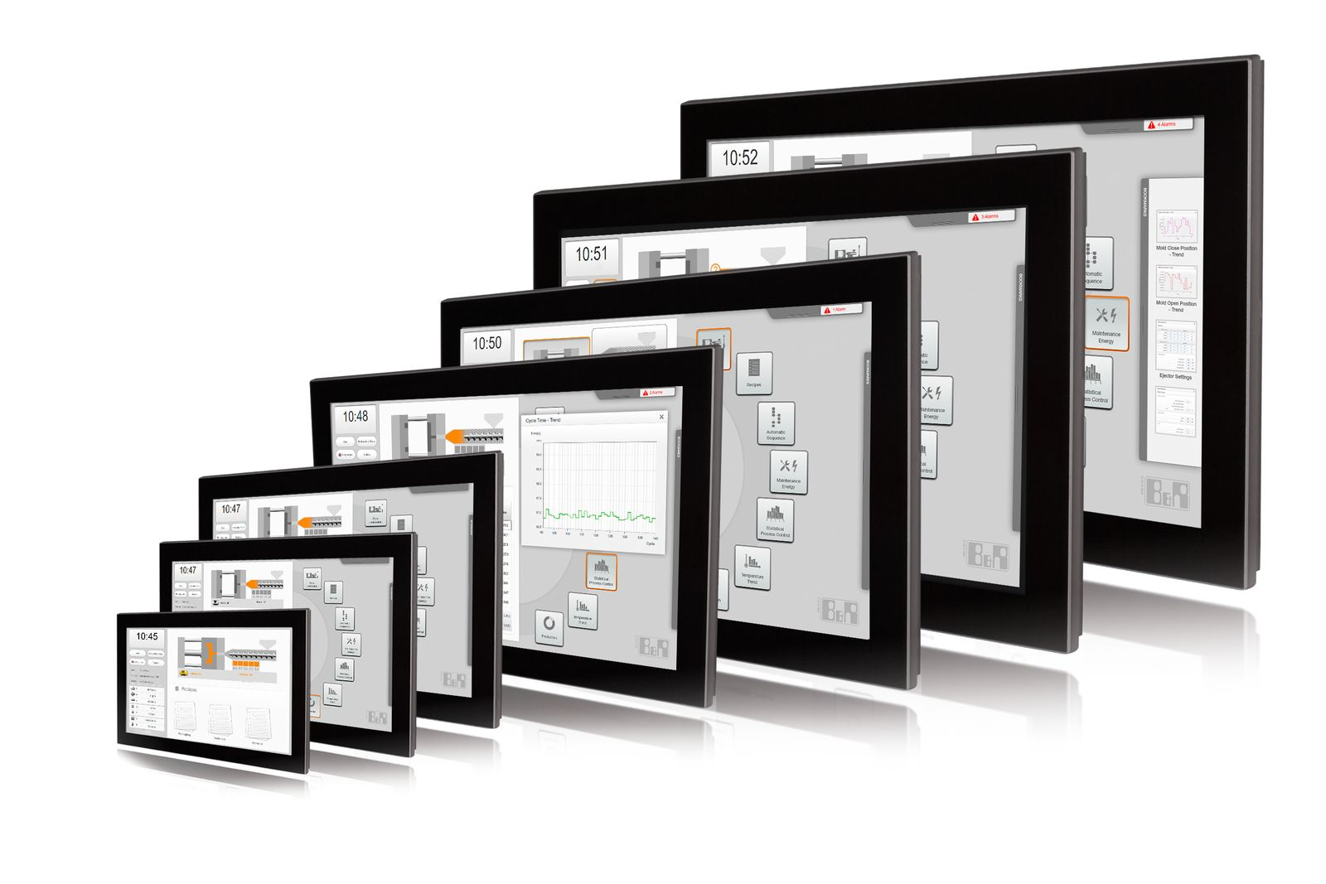
Модульные платформы Automation Panels 1000 добавляют в портфолио компании уникальное семейство продукции с необычной гибкостью.

О компании B&R
Компания B&R специализируется на инновационных решениях в сфере промышленной автоматизации, а также имеет представительства по всему миру со штаб-квартирой в Австрии. Продукция B&R сочетает в себе уникальные инженерные разработки и передовые технологии, и по праву завоевала международное признание и любовь клиентов. В портфолио B&R всегда найдется комплексное решение практически для любой задачи современной промышленности: автоматизация отдельных машин или целых заводов, продвинутое управление движением, визуализация, встроенные технологии безопасности и многое другое. Технологии промышленной полевой шины POWERLINK и openSAFETY, так же, как и мощная среда разработки Automation Studio являются основой постоянного совершенствования техники автоматизации и успеха компании на рынке. Дух инноваций позволяет компании B&R быть на острие прогресса, превосходя самые смелые ожидания своих клиентов.
Более подробную информацию Вы сможете найти на www.br-automation.com.

